5 практическая работа. Отчёт. Махоткин Степан ПР-24.106

Получение локального репозитория созданного сетевого проекта:

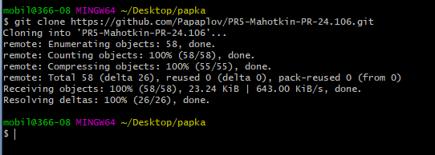

Получение локальной версии репозитория проекта с произвольными файлами коллеги:

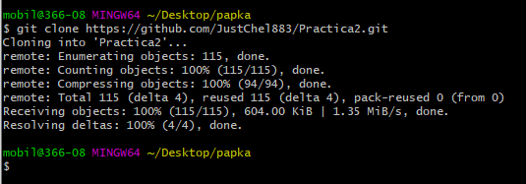

Получение локальной версии репозитория проекта в Android Studio коллеги:

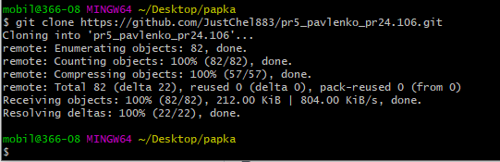

Добавление в колоборацию к своему репозиторию 2 человек:

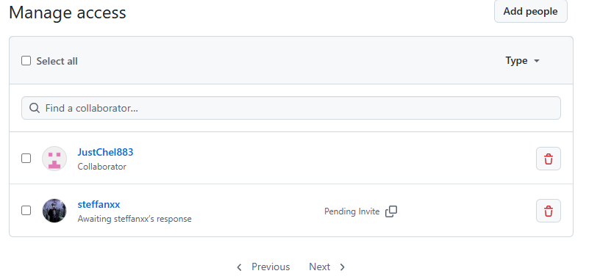

Схема веток в сетевом репозитории:

